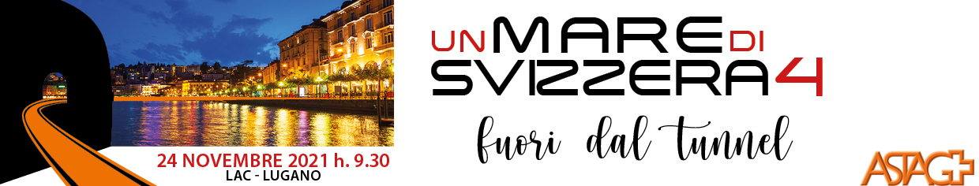

COMUNICATO STAMPA

IL TICINO TORNA A ESSERE TERRA DI MEZZO
LOGISTICA E FORMAZIONE VALORI AGGIUNTI

Svizzera e Italia scambiano ogni settimana beni per un miliardo di franchi. Dagli anni 90 a oggi la Svizzera ha investito 21 miliardi di franchi nello sviluppo di infrastrutture ferroviarie, e di recente ha avviato la costruzione della seconda canna del tunnel autostradale del Gottardo. Sarebbero sufficienti questi dati, forniti oggi a Lugano, in occasione della quarta edizione del convegno internazionale “Un mare di Svizzera” (organizzato dalla sezione ticinese dell’Associazione dell’autotrasporto svizzero ASTAG) dall’Ambasciatrice della Confederazione a Roma, Monika Schmutz Kirgöz, per avvalorare il messaggio di fondo: il Canton Ticino è il centro di un’Europa che per la prima volta non può più ignorare il Mediterraneo nella sua pianificazione di sviluppo. Lo ha sostenuto con forza il Sindaco di Genova, Marco Bucci, annunciando come su Genova confluiranno proprio sulle infrastrutture di trasporto 8 miliardi di euro di investimenti.
Dal dibattito sono emerse alcune indicazioni determinanti anche per il dialogo internazionale: 1) la necessità di comprendere che le grandi infrastrutture non possono essere più valutate su base nazionale ma devono diventare parte integrante della politica estera dei Paesi; 2) che – come ha sottolineato il Vice Direttore di ASTAG, Andrè Kirchhofer - non è più tempo di programmare le infrastrutture “con il paraocchi”, pensando solo alle ferrovie, ma rivalutando anche il fattore strada di modo che tutti i vettori godano di pari dignità; 3) che è indispensabile completare i collegamenti a sud di Alptransit per far fruttare davvero gli enormi investimenti effettuati.
Tutti fattori che hanno affermato con forza Filippo Lombardi, Presidente del Comitato promotore del Mare di Svizzera e municipale di Lugano, ma anche il Presidente dell’Unione Svizzera Arti e Mestieri, Fabio Regazzi, nonché Oliviero Pesenti, Presidente di AITI e Vincenzo Romeo, CEO di Nova Marine Carriers, ribadendo la necessità di ricostruire un terreno di coltura e di attrazione per i giovani. Il che significa qualità di vita per i giovani e formazione.

Lugano, 24 novembre 2021



